Уважаемые Господа,

Благодарю Вас за обращение к нам!
Мы готовы обеспечить полный комплекс работ по разработке, проектированию, комплектованию поставке и пуско-наладке всего комплекса оборудования ГПУ и УОГ.
На основании Вашего запроса предлагаю Вам рассмотреть технико коммерческое предложение на поставку оборудования очистки газа (УОГ) Установки Очистки Газа.
Предварительный бюджет проекта, срок и условия поставки оборудования, технические характеристики оборудования приведены в следующих приложениях к настоящему письму:
:

- УОГ (установка очитки газа)
Установка очистки газа УОГ (II) 2500-0,5(СД)-ВН
V | 2500 | нм3/час | объёмный расход газа Н.У.
ρ | 1,18 | кг/нм3 | плотность газа н.у.
 | 0,0035 | mol./mol. | доля H2S в газовой смеси исходная
 | 0,0001 | mol./mol. | доля H2S в газовой смеси конечная
Pизб | 300 | мБар | давление рабочее
t, C | 40 | С | температура рабочая

Наименование | кол-во
Химическое оборудование (Сталь марки AISI 304)
Скруббер жидкостный СЖ-2500СД | 1
Сепаратор газа СГ-2500СД | 1
Блок-уловитель раствора БУР-2500 | 1
Реактор абсорбции БАС-2500СД | 4
Блок окисления РОС-15СД | 3
Резервная ёмкость раствора РР-3 | 1
Блок фильтрации раствора БОР-25А | 1
Резервный бак | 2
Блок приготовления раствора | 1
Электрическое оборудование
Насос жидкостной | 4
Воздуходувка | 1
Дренажный насос | 2
Система управления АСУ КИП с выводом данных | 1
Газодувка | 1
Трубопроводы
трубопроводная арматура | 1
трубопроводы | 1
Блок контейнер 12м Арктика | 2
Каркас | 1
Сборочные работы | 1
Монтажные работы | 1
Утепление установки | 1
Автоматическая система подогрева установки | 1
ПНР | 1
Итого с НДС: 38 500 000 (тридцать восемь миллионов пятьсот тысяч) рублей

Расчетные габариты установки:
Длина___________________________________________________________15 м
Ширина__________________________________________________________12 м
Высота__________________________________________________________ 7 м.

Технические характеристики установки:
Производительность установки по исходной газовой смеси 2500 нм3/час при содержании
сероводорода 4500 ppm.
Энергопотребление 100 кВт/час.
В результате работы установки будет образовываться твердого осадка до 300 кг в сутки.
Суточный вынос раствора около 400 кг в сутки без пресс фильтра.
Суточный вынос раствора около 200 кг в сутки с пресс фильтром

Расчет оборудования произведен для варианта рамного исполнения внутренней установки в помещении или боксе.

Экономический расчет эксплуатации УОГ

Итоговая цифра приведена к цене очистки 1 нм3 газовой смеси.

При содержании H2S 5000 ppm
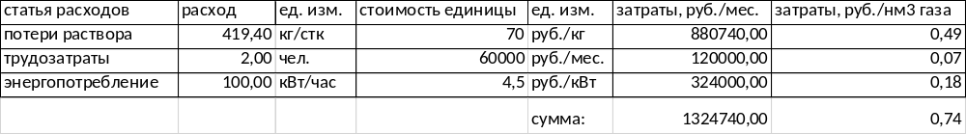
итого: Себестоимость очистки 1 нм3 газа 0,74 руб.
При содержании H2S 5000 ppm без системы подогрева
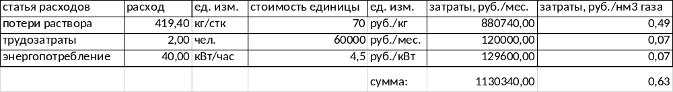
итого: Себестоимость очистки 1 нм3 газа 0,63 руб.
При содержании H2S 5000 ppm и применением пресс фильтра
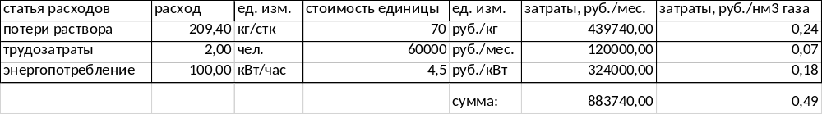
итого: Себестоимость очистки 1 нм3 газа 0,49 руб.
При содержании H2S 5000 ppm с применением пресс фильтра без системы подогрева
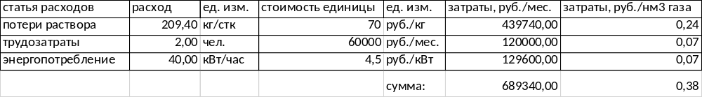
итого: Себестоимость очистки 1 нм3 газа 0,38 руб.

Приложение №2
Установка жидкофазного окисления УОГ (очистка газа от сероводорода).
Установка жидкофазного окисления УОГ используется для очистки природных газов от сероводорода до концентрации 0,02 г/нм3, что соответствует ГОСТ 5542-2014 «Газы горючие природные промышленного и коммунально-бытового назначения».
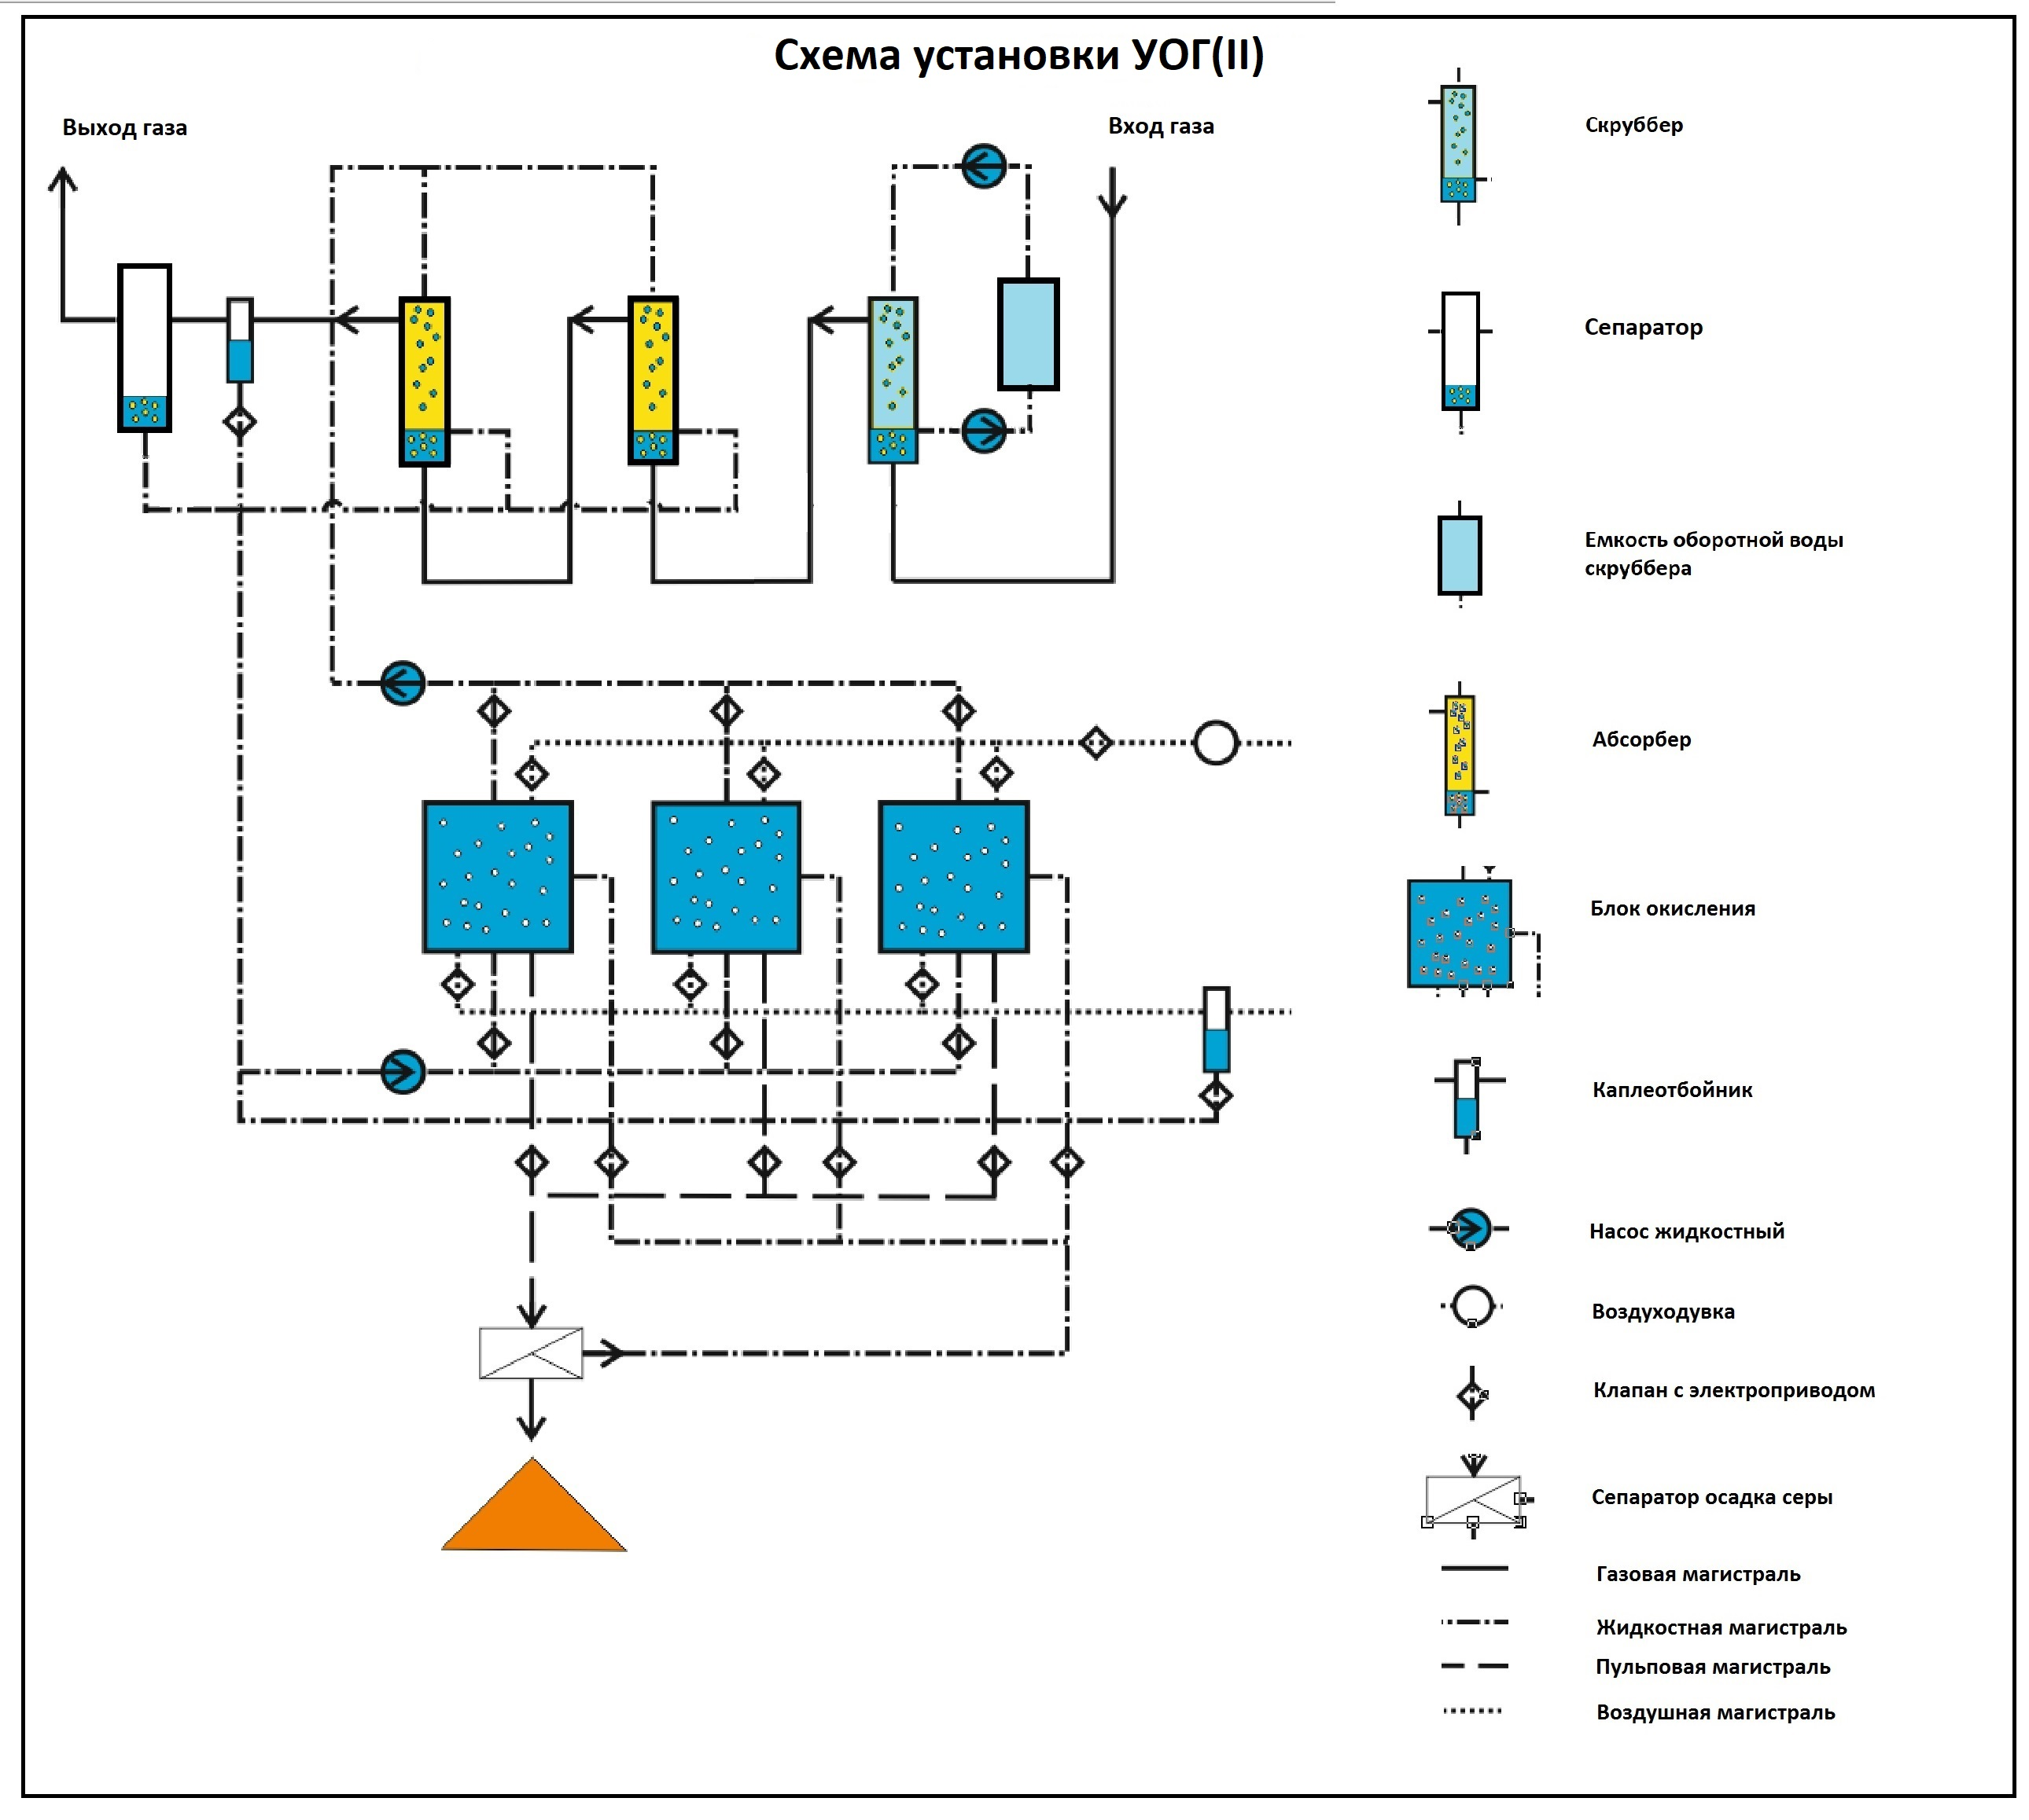
Принцип работы установки.

Попутный газ проходит несколько стадий очистки.

1) Механическая очистка
Газ подаётся на жидкостный скруббер, на нем происходит очистка газа от механических примесей и предварительное снижение концентрации кислых газов. В скруббере происходит циркуляция оборотной воды, из емкости. По мере загрязнения производится замена оборотной воды.
Блок механической очистки, может дополнительно комплектоваться сепаратором.

2) Абсорбция сероводорода.
Затем газ поступает в абсорбционные колонны соединенные последовательно, в зависимости от загрязненности газа и требуемой глубины очистки может быть от 2 до 4 колонн. В колоннах газ вступает в контакт с рабочим раствором, который поглощает соединения серы из газа. Раствор подается в верхней части колонны, а газ в нижней.
3) Сепарация раствора
Осаждение рабочего раствора, после прохождения колонн, происходит отделение газа от остаточного раствора. Первоначально на каплеуловителе, далее газ поступает на вихревой сепаратор.
Осажденный из газа раствор возвращается в магистраль отходящего с колонн рабочего раствора.
После осаждения рабочего раствора из газа, газ поступает потребителю, или в случае необходимости на следующий этап подготовки газовой смеси.
4) Регенерация раствора
Рабочий раствор отводится из нижней части колонн и поступает в окислительные баки на регенерацию. В окислительных баках через раствор пропускается воздух. Раствор, вступая в реакцию с кислородом из воздуха, окисляется и регенерируется. В результате из него происходит выпадение осадка элементарной серы.
Установка имеет три окислительных бака. Поочередно переключаемых системой клапанов. Раствор из первого бака через блок фильтрации раствора поступает на абсорбционные колонны. После прохождения через которые, он возвращается во второй бак. Третий бак в это время находится на продувке воздухом. По завершении цикла регенерированный раствор из третьего бака.
5) Блок фильтрации.
Раствор после регенерации и выпадения в нем осадка серы поступает на сепарацию и фильтрацию. В два этапа:
-сгущения осадка на вертикальном отстойнике.
-отжим сгущенного осадка на пресс фильтре.
Раствор, полученный в результате отстоя и отжима, возвращается в магистраль подачи на абсорбционные колонны.

Рис. 1. Основные блоки УОГ
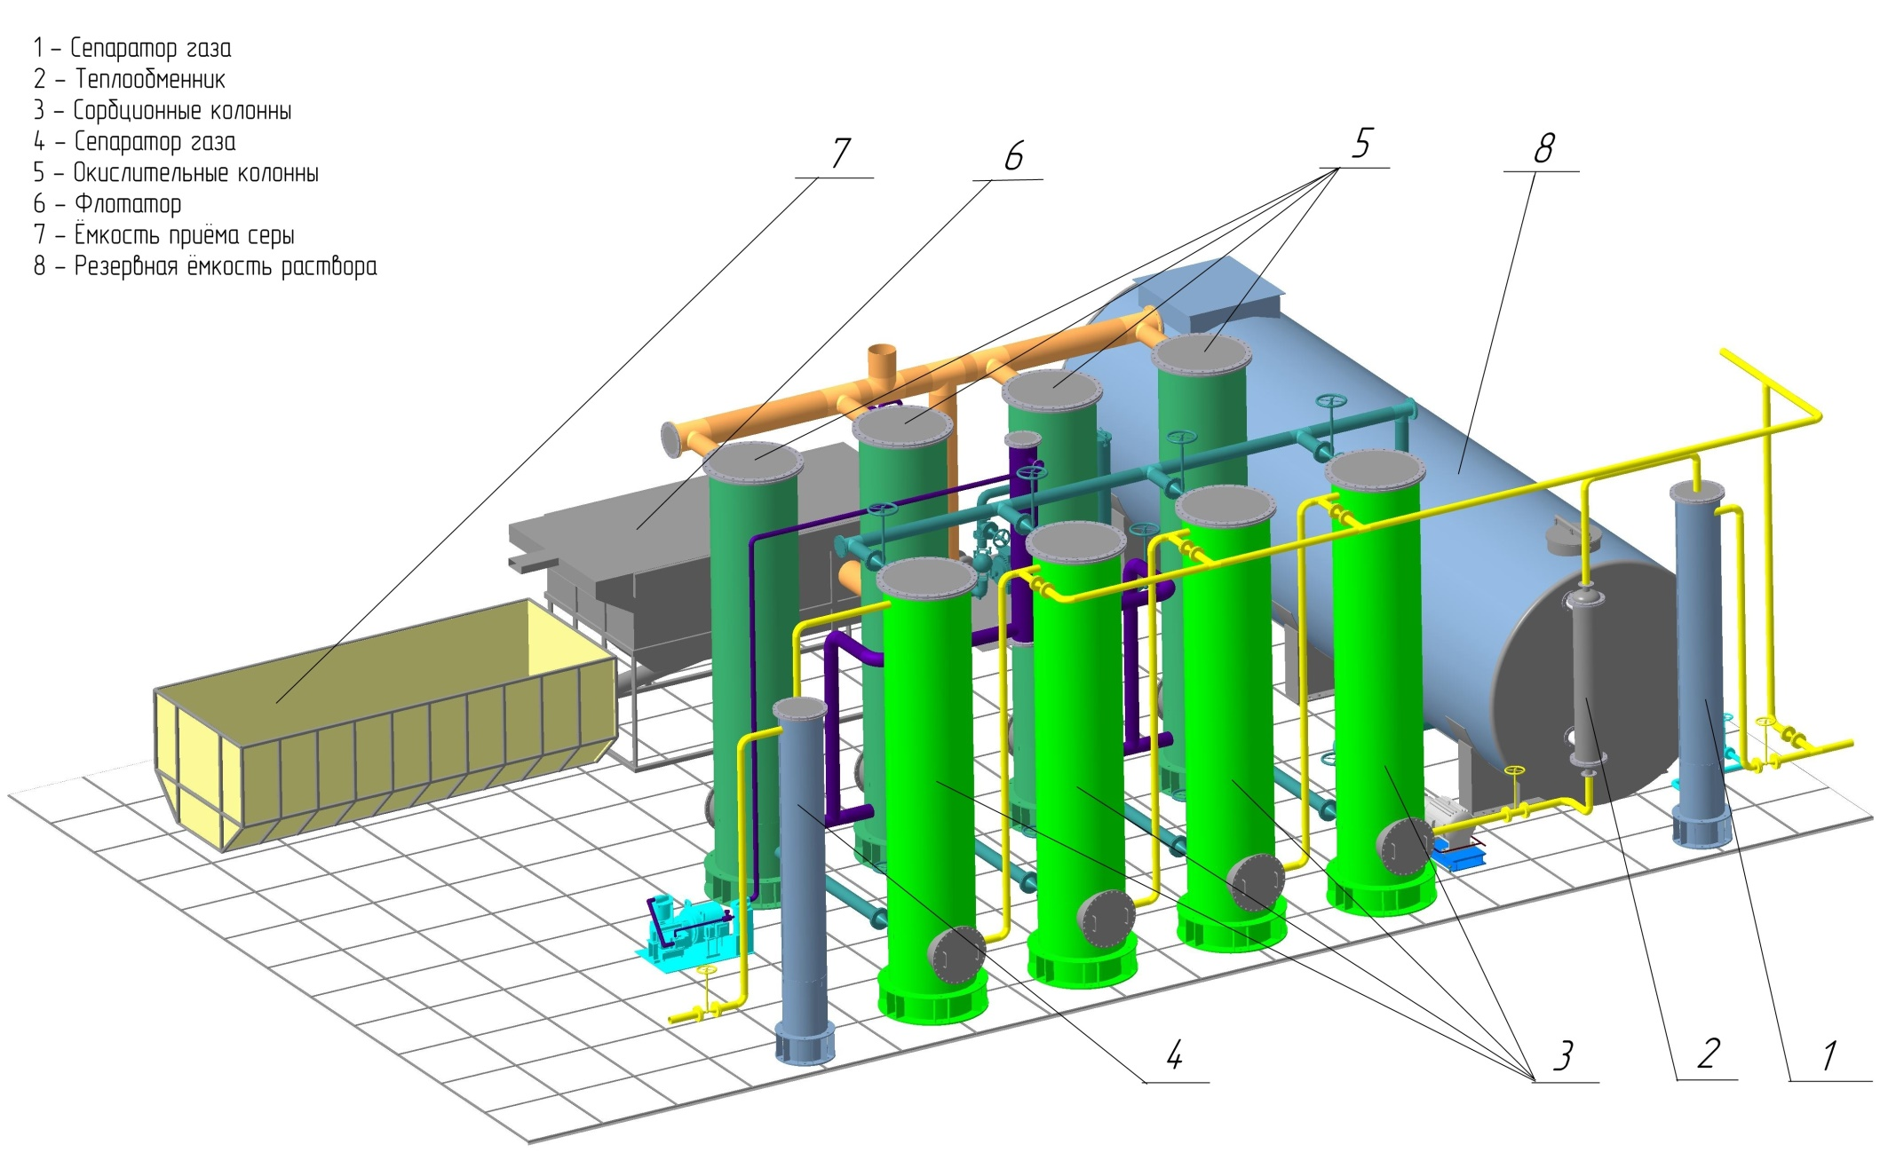
Рис. 2. Основные магистрали УОГ
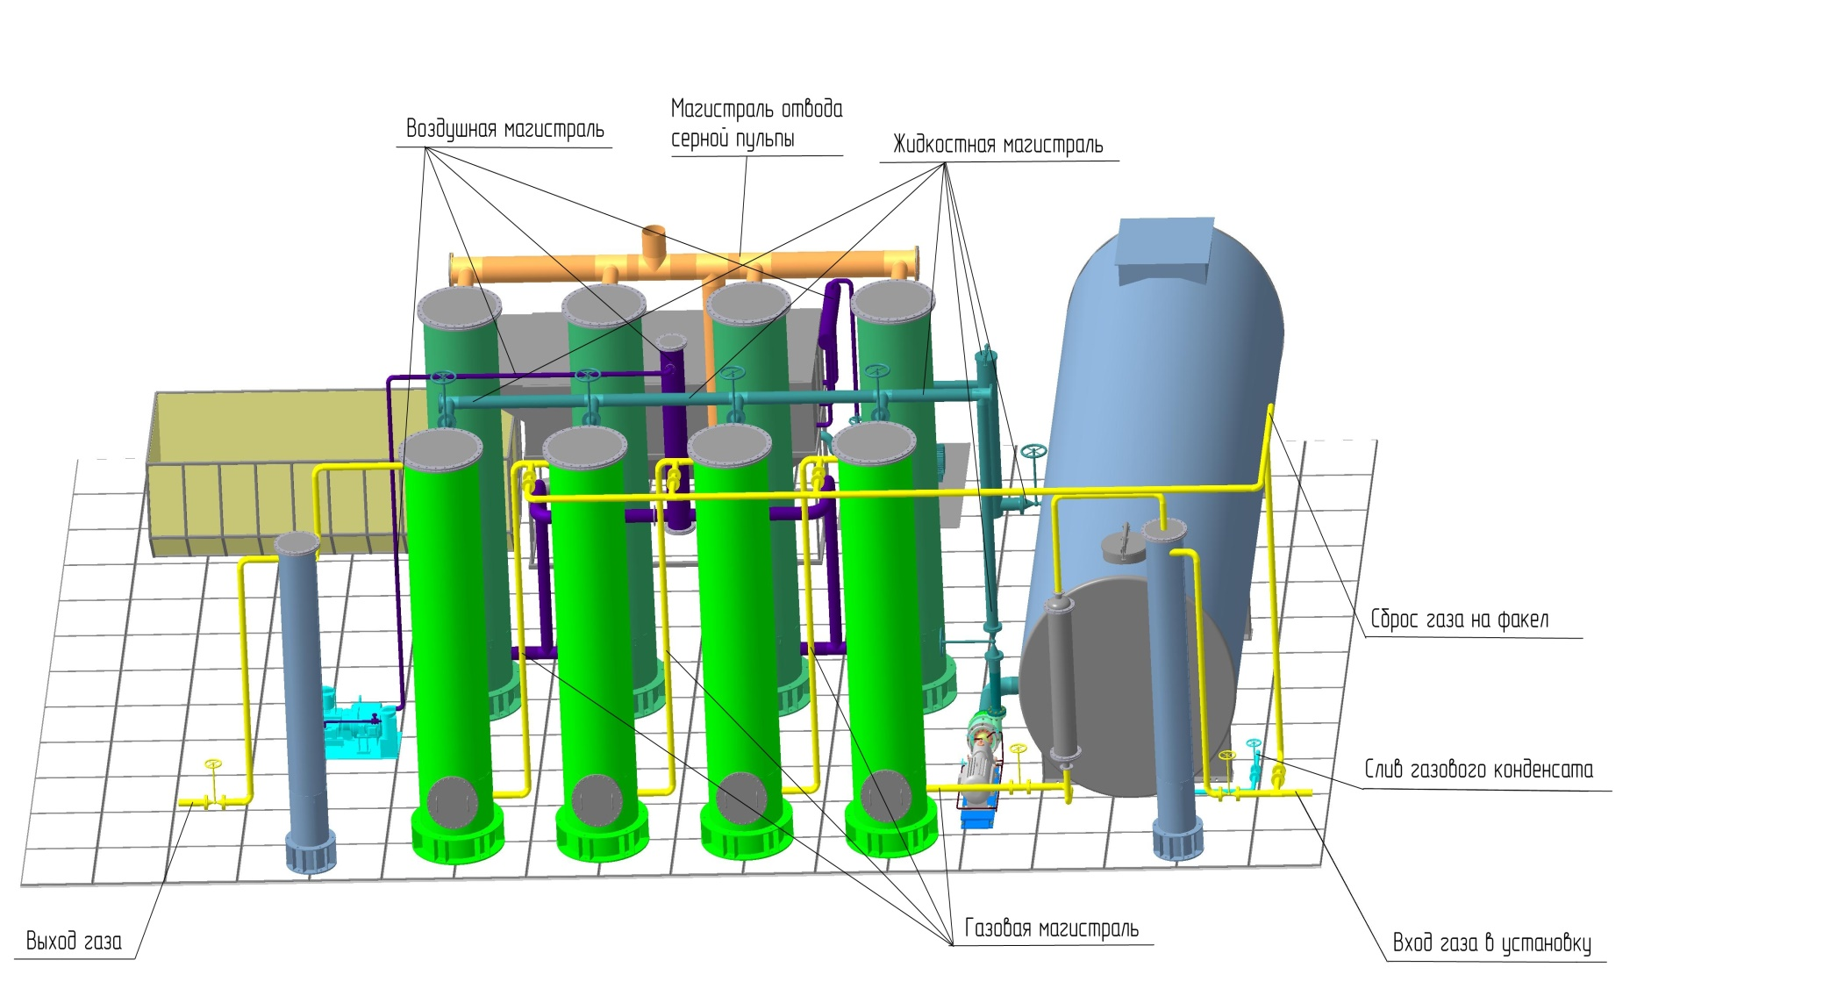

Рис. 3. Внешний вид УОГ(ll)5000-0,5СД-В и УОГ 100-1.5(СД)

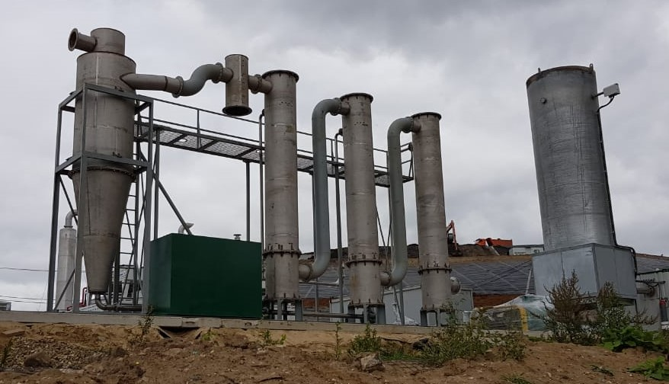

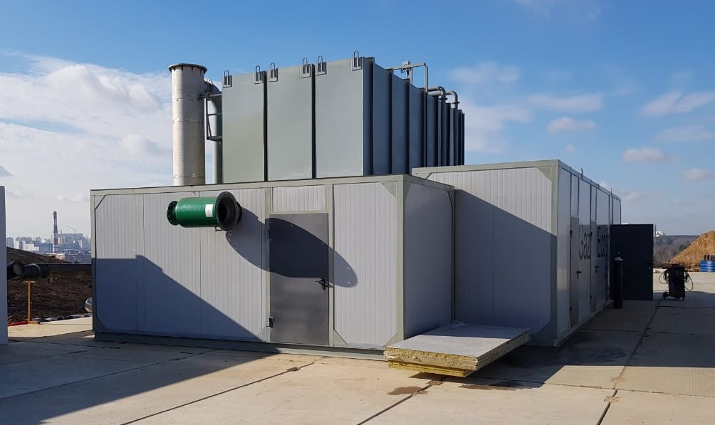

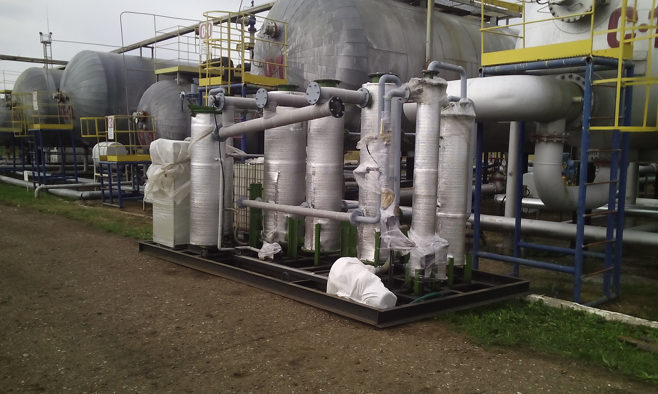

Описание основных блоков установки.

Основные элементы установки

Блок сепарации.
Первоначально биогаз содержит пары влаги и механические примеси, они могут конденсироваться, ухудшая характеристики сорбционного раствора и повреждать оборудование. Поэтому газ проходит стадию сепарации. В сепараторе конденсируются пары тяжёлых углеводородов (от пропана и выше). Конденсат периодически удаляется из сепаратора в автоматическом режиме в приёмную ёмкость.

Блок абсорбции.
Блок сорбции представляет собой от 1 до 4 последовательно соединённых колонных аппаратов насадочного типа. В колонны непрерывно подаётся рабочий раствор. Сероводород абсорбируется раствором, загрязнённый раствор подаётся в регенераторы.

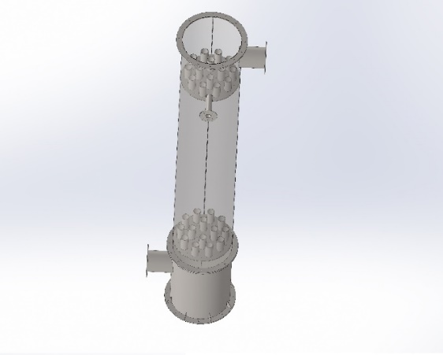
Колонны насадочного типа с двумя тарельчатыми устройствами, служит для обеспечения наибольшей площади контакта рабочего раствора и очищаемого газа. Изготавливается полностью из нержавеющей стали

Блок сепарации.
С потоком газа уносятся пары раствора. Для очистки от паров рабочей жидкости газ проходит стадию сепарации.

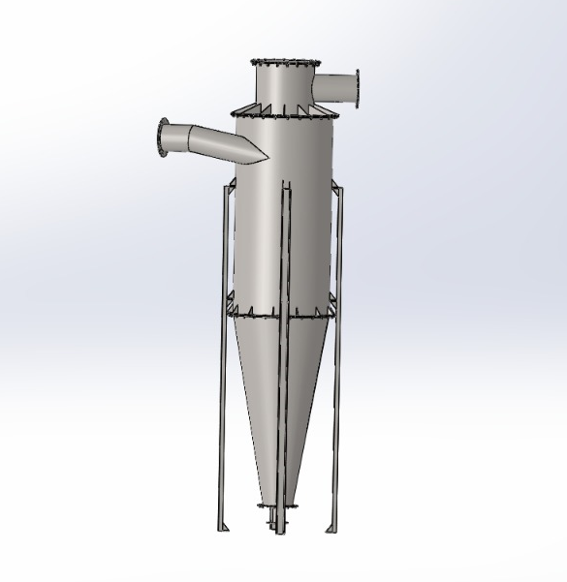
Сепаратор представляет собой устройство циклонного типа. Он служит для возврата рабочего раствора из очищенного газа в систему установки и снижения влажности газовой смеси. В зависимости от особенностей конкретного исполнения установки и потребностей заказчика, блок может быть оснащен системой предварительного охлаждения газовой смеси для получения более высокой степени осушки газовой смеси.
Изготавливается полностью из нержавеющей стали.

Блок регенерации раствора.
Загрязнённый сероводородом раствор подаётся в блок регенерации. В состав блока регенерации входят 3 окислительных модуля. В модулях окисления через загрязненный раствор продувается воздух, и сероводород каталитически окисляется до свободной серы.

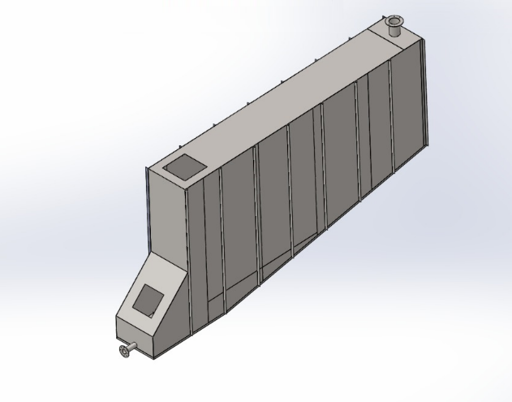
Окислительный бак. Является самым большим аппаратов всей установки. Согласно технологии, на каждой установке предусматривается три окислительных бака обеспечивающих непрерывную работу установки. Внутри бака находятся воздушные магистрали, по которым производится подача воздуха в раствор для окисления и высадки из рабочего раствора серы. Вместе они образуют собой Блок окисления. Выполняется из нержавеющей или конструкционной стали в зависимости от требований заказчика.

Блок фильтрации раствора.
Для очистки раствора от серы и механических осадков рабочий раствор из модулей окисления проходит стадию очистки, где он очищается от взвеси серы и осадка тиосульфатов. Сера удаляется флотационным способом, так как она в виде пены собирается на поверхности раствора. Тяжёлый осадок отфильтровывается, и раствор возвращается в блок окисления.
Резервная ёмкость.
Резервная ёмкость выполняет несколько функций. Во-первых, она является хранилищем раствора, где раствор доводится до нужной температуры, во-вторых, в резервной ёмкости осуществляется приготовление раствора, в-третьих, выравниваются концентрации активных компонентов раствора.
Она оснащена устройством перемешивания раствора, уровневым контролем, узлом загрузки компонентов.

--
С Уважением, руководитель направления БЭПУ и УОГ
GazEcos
Маркин Олег
Раб. +7 (495) 646-02-55
mo@gazecos.ru
www.GazEcos.ru

